DOCUMENTACIÓN TABLERO TRIAGE
Este tablero permite analizar el comportamiento de los triages institucionales, visualizando su evolución en el tiempo, su distribución por clasificación y los principales indicadores operativos, facilitando el seguimiento del volumen de atención en el servicio de urgencias.

PARA CREAR ESTE TABLERO SE UTILIZO LA SIGUIENTE CONSULTA
SELECT DIM_TRIAGE.OID AS 'OID_TRIAGE',
DIM_TRIAGE.GPADOCUME,
DIM_HCNCLAURGTR.HCCODIGO,
DIM_TRIAGE.GPANOMBRE,
DIM_TRIAGE.GPASEGNOM,
DIM_TRIAGE.GPAAPELLI,
DIM_TRIAGE.GPASEGAPE,
DIM_ENTIDAD.ENTNOMBRE,
DIM_TRIAGE.HCTFECTRI,
CASE
WHEN DIM_HCNCONTRDT.HCCFECTUR IS NULL THEN CONVERT(VARCHAR(20), HCTFECTRI, 103)+' '+CONVERT(VARCHAR(8), HCTFECTRI, 114)
ELSE CONVERT(VARCHAR(20), DIM_HCNCONTRDT.HCCFECTUR, 103)+' '+CONVERT(VARCHAR(8), DIM_HCNCONTRDT.HCCFECTUR, 114)
END 'LLEGADA_PORTERO',
CONVERT(VARCHAR(20),DIM_TRIAGE.HCTFECTRI,103) + ' ' +
CONVERT(VARCHAR(8),DIM_TRIAGE.HCTFECTRI,114) AS FECHA_TRIAGE,
CASE WHEN DIM_HCNCLAURGTR.HCCODIGO = 'I' THEN 'I'
WHEN DIM_HCNCLAURGTR.HCCODIGO = 'I-G' THEN 'EMERGENCIA OBSTETRICA'
WHEN DIM_HCNCLAURGTR.HCCODIGO = 'II' THEN 'II'
WHEN DIM_HCNCLAURGTR.HCCODIGO = 'II-G' THEN 'URGENCIA MEDICA OBSTETRICA'
WHEN DIM_HCNCLAURGTR.HCCODIGO = 'III' THEN 'III'
WHEN DIM_HCNCLAURGTR.HCCODIGO = 'III-G' THEN 'URGENCIA OBSTETRICA'
WHEN DIM_HCNCLAURGTR.HCCODIGO = 'IIIU' THEN 'III'
WHEN DIM_HCNCLAURGTR.HCCODIGO = 'IIP' THEN 'II'
WHEN DIM_HCNCLAURGTR.HCCODIGO = 'IIS' THEN 'II'
WHEN DIM_HCNCLAURGTR.HCCODIGO = 'IV' THEN 'IV'
WHEN DIM_HCNCLAURGTR.HCCODIGO = 'IV-G' THEN 'NO URGENTE OBSTETRICA'
WHEN DIM_HCNCLAURGTR.HCCODIGO = 'M' THEN 'MUERTO'
WHEN DIM_HCNCLAURGTR.HCCODIGO = 'V' THEN 'V'
WHEN DIM_HCNCLAURGTR.HCCODIGO = 'V-G' THEN 'CONSULTA EXTERNA OBSTETRICA'
END 'DESCRI_TRIGE',

CASE WHEN DIM_HCNCLAURGTR.HCCODIGO = 'I' THEN 'I'
WHEN DIM_HCNCLAURGTR.HCCODIGO = 'I-G' THEN 'I-G'
WHEN DIM_HCNCLAURGTR.HCCODIGO = 'II' THEN 'II'
WHEN DIM_HCNCLAURGTR.HCCODIGO = 'II-G' THEN 'II-G'
WHEN DIM_HCNCLAURGTR.HCCODIGO = 'III' THEN 'III'
WHEN DIM_HCNCLAURGTR.HCCODIGO = 'III-G' THEN 'III-G'
WHEN DIM_HCNCLAURGTR.HCCODIGO = 'IIIU' THEN 'III'
WHEN DIM_HCNCLAURGTR.HCCODIGO = 'IIP' THEN 'II'
WHEN DIM_HCNCLAURGTR.HCCODIGO = 'IIS' THEN 'II'
WHEN DIM_HCNCLAURGTR.HCCODIGO = 'IV' THEN 'IV'
WHEN DIM_HCNCLAURGTR.HCCODIGO = 'IV-G' THEN 'IV-G'
WHEN DIM_HCNCLAURGTR.HCCODIGO = 'M' THEN 'MUERTO'
WHEN DIM_HCNCLAURGTR.HCCODIGO = 'V' THEN 'V'
WHEN DIM_HCNCLAURGTR.HCCODIGO = 'V-G' THEN 'V-G'
END 'CLASIFICACION_TRIAGE',
DATEPART(HOUR, DIM_TRIAGE.HCTFECTRI) AS HORA,
FORMAT(
--CASE
--WHEN
--DATEPART(MINUTE, DIM_TRIAGE.HCTFECTRI) < 30 THEN
DATEADD(MINUTE, -DATEPART(MINUTE, DIM_TRIAGE.HCTFECTRI), DIM_TRIAGE.HCTFECTRI)
--ELSE
-- DATEADD(MINUTE, 30 - DATEPART(MINUTE, DIM_TRIAGE.HCTFECTRI), DIM_TRIAGE.HCTFECTRI)
--END
, 'hh:mm tt') AS TramoHorario,
CASE WHEN DATEPART(DW,DIM_TRIAGE.HCTFECTRI)=2 THEN '1. LUNES'
WHEN DATEPART(DW,DIM_TRIAGE.HCTFECTRI)=3 THEN '2. MARTES'
WHEN DATEPART(DW,DIM_TRIAGE.HCTFECTRI)=4 THEN '3. MIÉRCOLES'
WHEN DATEPART(DW,DIM_TRIAGE.HCTFECTRI)=5 THEN '4. JUEVES'
WHEN DATEPART(DW,DIM_TRIAGE.HCTFECTRI)=6 THEN '5. VIERNES'
WHEN DATEPART(DW,DIM_TRIAGE.HCTFECTRI)=7 THEN '6. SÁBADO'
WHEN DATEPART(DW,DIM_TRIAGE.HCTFECTRI)=1 THEN '7. DOMINGO'
end DIA_SEMANA,
DATEDIFF(MI,DIM_HCNCONTRDT.HCCFECTUR, DIM_TRIAGE.HCTFECTRI) AS 'MIN',
YEAR(DIM_TRIAGE.HCTFECTRI) AÑO,
MONTH(DIM_TRIAGE.HCTFECTRI) MES,
CASE WHEN DIM_ENTIDAD.ENTNOMBRE LIKE '%NUEVA%' THEN 'NUEVA EPS'
WHEN DIM_ENTIDAD.ENTNOMBRE LIKE '%SURA%' AND DIM_ENTIDAD.ENTNOMBRE NOT LIKE '%SEGUROS DE VIDA SURA%' AND DIM_ENTIDAD.ENTNOMBRE NOT LIKE '%SURAMERICANA%' THEN 'SURA'
WHEN DIM_ENTIDAD.ENTNOMBRE LIKE '%SANITAS%' AND DIM_ENTIDAD.ENTNOMBRE NOT LIKE '%COLSANITAS%'
AND DIM_ENTIDAD.ENTNOMBRE NOT LIKE '%MEDISANITAS%' THEN 'SANITAS'
WHEN DIM_ENTIDAD.ENTNOMBRE LIKE '%MALLAMAS%' THEN 'MALLAMAS'
ELSE DIM_ENTIDAD.ENTNOMBRE END ASEGURADORA
,CAST(DIM_TRIAGE.HCTFECTRI AS DATE) FECHA
,DIM_ENTIDAD.GENTERCER1
,CASE WHEN HCTEDAD <18 THEN 'MENORES DE EDAD'
ELSE 'MAYORES DE EDAD' END MENORES
,DIM_ENTIDAD.OID OID_ASEGURADORA
,GENTERCER_DW.TERNOMCOM
--,AdmisionTriage.Oid
FROM DIM_TRIAGE
LEFT OUTER JOIN DIM_ENTIDAD ON DIM_ENTIDAD.OID = DIM_TRIAGE.GEENENTADM
INNER JOIN DIM_HCNCLAURGTR ON DIM_TRIAGE.HCNCLAURGTR = DIM_HCNCLAURGTR.OID
LEFT OUTER JOIN DIM_HCNCONTRDT ON DIM_HCNCONTRDT.OID = DIM_TRIAGE.HCNCONTRDT
LEFT JOIN GENTERCER_DW ON DIM_ENTIDAD.GENTERCER1=GENTERCER_DW.OID
--LEFT JOIN [172.16.104.10\DINAMICA].PLANILLAUSUARIO.DBO.ADMISIONTRIAGE ON AdmisionTriage.Documento=DIM_TRIAGE.GPADOCUME AND CAST(AdmisionTriage.HoraEntrada AS date)= CAST(DIM_TRIAGE.HCTFECTRI AS DATE) AND DIM_TRIAGE.GEENENTADM=AdmisionTriage.Aseguradora
WHERE DIM_HCNCLAURGTR.HCCODIGO NOT IN ('UA')
AND CAST(DIM_TRIAGE.HCTFECTRI AS DATE) BETWEEN '2023-01-01' AND CAST(GETDATE() AS DATE)
ORDER BY DIM_TRIAGE.HCTFECTRI
MEDIDAS UTILIZADAS EN ESTE TABLERO
Tabla | Nombre Medida | DAX
OPORTUNIDAD_TRIAGE | TRIAGES_2024 | CALCULATE(  COUNT(OPORTUNIDAD_TRIAGE[OID_TRIAGE]),  YEAR(OPORTUNIDAD_TRIAGE[FECHA]) = 2024  )
OPORTUNIDAD_TRIAGE | TRIAGES_2023 | CALCULATE(  COUNT(OPORTUNIDAD_TRIAGE[OID_TRIAGE]),  YEAR(OPORTUNIDAD_TRIAGE[FECHA]) = 2023  )
OPORTUNIDAD_TRIAGE | PROMEDIO_TRIAGE_2024 | CALCULATE(  AVERAGE(OPORTUNIDAD_TRIAGE[MIN]),  YEAR(OPORTUNIDAD_TRIAGE[FECHA]) = 2024  )
OPORTUNIDAD_TRIAGE | PROMEDIO_TRIAGE_2023 | CALCULATE(  AVERAGE(OPORTUNIDAD_TRIAGE[MIN]),  YEAR(OPORTUNIDAD_TRIAGE[FECHA]) = 2023  )
OPORTUNIDAD_TRIAGE | TRIAGES_2025 | CALCULATE(  COUNT(OPORTUNIDAD_TRIAGE[OID_TRIAGE]),  YEAR(OPORTUNIDAD_TRIAGE[FECHA]) = 2025  )
OPORTUNIDAD_TRIAGE | PROMEDIO_TRIAGE_2025 | CALCULATE(  AVERAGE(OPORTUNIDAD_TRIAGE[MIN]),  YEAR(OPORTUNIDAD_TRIAGE[FECHA]) = 2025  )
OPORTUNIDAD_TRIAGE | TRIAGES_PEDIATRICOS_2025 | CALCULATE(  COUNT(OPORTUNIDAD_TRIAGE[OID_TRIAGE]),  YEAR(OPORTUNIDAD_TRIAGE[FECHA]) = 2025,  OPORTUNIDAD_TRIAGE[MENORES]="MENORES DE EDAD"  )
OPORTUNIDAD_TRIAGE | PROMEDIO_TRIAGES_PEDIATRICOS_2025 | CALCULATE(  AVERAGE(OPORTUNIDAD_TRIAGE[TIEMPO_TRIAGE_PROM]),  YEAR(OPORTUNIDAD_TRIAGE[FECHA]) = 2025,  OPORTUNIDAD_TRIAGE[MENORES]="MENORES DE EDAD"  )
OPORTUNIDAD_TRIAGE | Triages_Año_Anterior | CALCULATE (  [TOTAL_TRIAGES],  SAMEPERIODLASTYEAR ( Calendario[Date] )  )
OPORTUNIDAD_TRIAGE | TOTAL_TRIAGES | DISTINCTCOUNT(OPORTUNIDAD_TRIAGE[OID_TRIAGE])
OPORTUNIDAD_TRIAGE | Crecimiento_TRIAGES | DIVIDE (  [TOTAL_TRIAGES] - [Triages_Año_Anterior],  [Triages_Año_Anterior]  )
OPORTUNIDAD_TRIAGE | Proyeccion_TRIAGES | VAR TRIAnt = [Triages_Año_Anterior]  VAR CrecAnt =  CALCULATE (  [Crecimiento_TRIAGES],  SAMEPERIODLASTYEAR ( Calendario[Date] )  )  RETURN  TRIAnt + (TRIAnt * CrecAnt)
OPORTUNIDAD_TRIAGE | Proyeccion_Mensual_Visible | VAR AnnoActual = MAX ( Calendario[Año] )  VAR MesActual = MAX ( Calendario[Mes] )  -- Cirugías del mismo mes del año anterior  VAR CirAnt =  CALCULATE (  [TOTAL_TRIAGES],  REMOVEFILTERS ( Calendario ),  Calendario[Año] = AnnoActual - 1,  Calendario[Mes] = MesActual  )  -- Cirugías del mismo mes pero dos años atrás  VAR CirAntAnt =  CALCULATE (  [TOTAL_TRIAGES],  REMOVEFILTERS ( Calendario ),  Calendario[Año] = AnnoActual - 2,  Calendario[Mes] = MesActual  )  -- % de crecimiento del mes (año N-1 vs año N-2)  VAR Crec = DIVIDE ( CirAnt - CirAntAnt, CirAntAnt )  -- Valor proyectado  VAR Proy = IF (  NOT ISBLANK ( CirAnt ) && NOT ISBLANK ( CirAntAnt ),  CirAnt * ( 1 + Crec )  )  -- Control desde el segmentador  VAR Mostrar = SELECTEDVALUE ( MostrarProyeccion[Opcion], "NO" )  RETURN  IF ( Mostrar = "SI", Proy )
OPORTUNIDAD_TRIAGE | TRIAGES_2026 | CALCULATE(  COUNT(OPORTUNIDAD_TRIAGE[OID_TRIAGE]),  YEAR(OPORTUNIDAD_TRIAGE[FECHA]) = 2026  )
OPORTUNIDAD_TRIAGE | PROMEDIO_TRIAGE_2026 | CALCULATE(  AVERAGE(OPORTUNIDAD_TRIAGE[MIN]),  YEAR(OPORTUNIDAD_TRIAGE[FECHA]) = 2026  )

COLUMNAS CALCULADAS UTILIZADAS EN ESTE TABLERO
Tabla | Columna | DAX
OPORTUNIDAD_TRIAGE | TIEMPO_TRIAGE_PROM | DATEDIFF(OPORTUNIDAD_TRIAGE[LLEGADA_PORTERO],OPORTUNIDAD_TRIAGE[FECHA_TRIAGE],MINUTE)

DESCRIPCION DE LOS VISUALES
Tarjetas de indicadores, filtros y segmentadores
Muestran el total de triages del año actual y el promedio mensual de triages. Incluyen filtros por Asegurador, Año, Mes y Día, así como segmentadores para grupo etario (mayores y menores de edad)
Tarjetas de indicadores y selector de proyección
Muestran el total de triages del año actual y el promedio mensual de triages. Incluyen la opción Mostrar proyección, que permite activar o desactivar la visualización de la proyección en los gráficos del tablero.

Botones de navegación y segmentador de grupo etario
Permiten cambiar entre las vistas General, Urgencias y Obstetricia, actualizando el gráfico de oportunidad de clasificación de triage y la tabla de detalle anual. También permiten segmentar la información por mayores o menores de edad para realizar análisis específicos según el grupo etario.

Gráfico de líneas – Triages por mes
Presenta la evolución mensual de los triages, permitiendo comparar el comportamiento entre años y visualizar la proyección cuando está habilitada, facilitando la identificación de tendencias en la demanda de atención.
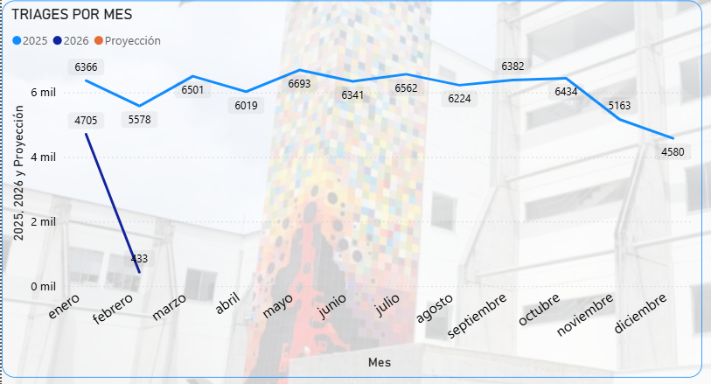
Gráfico circular – Triages por clasificación
Muestra la distribución de los triages según su nivel de clasificación, permitiendo identificar la proporción de cada tipo de triage dentro del total de atenciones.
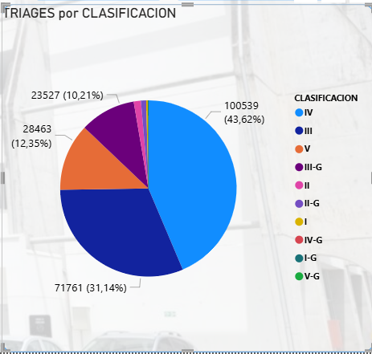
Tabla de detalle anual
Presenta el consolidado de triages por mes y año, permitiendo realizar análisis comparativos entre períodos y validar el comportamiento histórico del indicador.
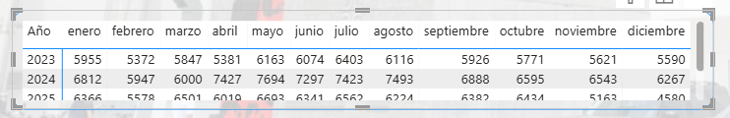

Botón Oportunidad Triage
Permite navegar a otro tablero donde se visualiza el análisis de la oportunidad en la atención del triage, facilitando el seguimiento del tiempo de respuesta en este proceso.


DOCUMENTACIÓN TABLERO OPORTUNIDAD DE TRIAGE
Este tablero permite analizar el tiempo de oportunidad en la clasificación de triage, visualizando su comportamiento a lo largo del tiempo y facilitando la evaluación del cumplimiento en los tiempos de atención según los criterios establecidos.

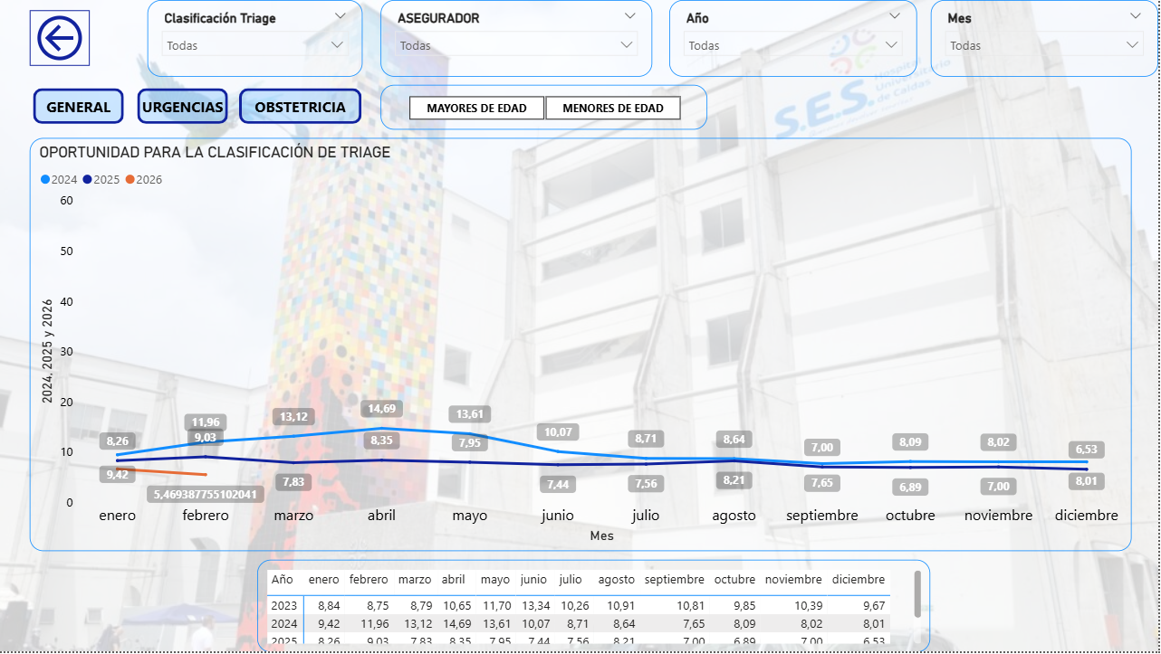

DESCRIPCIÓN DE LOS VISUALES
Filtros y segmentadores
Permiten segmentar la información por Clasificación de Triage, Asegurador, Año y Mes, así como por grupo etario (mayores o menores de edad), facilitando el análisis del indicador según diferentes criterios.
Botones de navegación y segmentador de grupo etario
Permiten cambiar entre las vistas General, Urgencias y Obstetricia, actualizando el gráfico de oportunidad de clasificación de triage y la tabla de detalle anual. También permiten segmentar la información por mayores o menores de edad para realizar análisis específicos según el grupo etario.
Gráfico de líneas – Oportunidad para la clasificación de triage
Muestra el comportamiento mensual del tiempo de oportunidad en la clasificación de triage, permitiendo comparar los resultados entre diferentes años e identificar tendencias en los tiempos de atención.
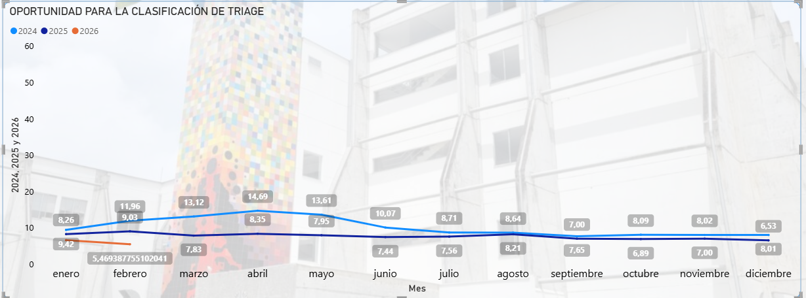
Tabla de detalle anual
Presenta el consolidado mensual del indicador por año, permitiendo validar y comparar el comportamiento histórico del tiempo de oportunidad en la clasificación de triage.
